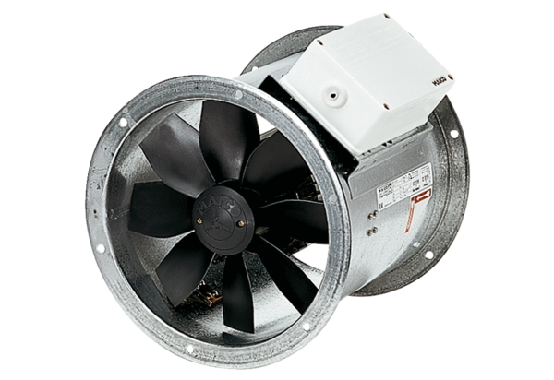Axiální potrubní ventilátor DZR 60/86 BObsah dodávky: 1 kusSortiment: C
Typové číslo: 0086.0069Výrobce: MAICO

